https://www.infokuryr.cz/n/2025/10/13/kldr-zavadi-novou-hypersonickou-zbran-ktera-prekonava-vse-co-jsou-schopny-nasadit-usa/

KLDR zavádí novou hypersonickou zbraň, která překonává vše, co jsou schopny nasadit USA

13. 10. 2025 od Draga Bosniće kuryr Na každoroční výstavě Obrana a rozvoj 2025 v Pchjongjangu představila KLDR novou hypersonickou zbraň. Tato střela s označením Hwasong-11Ma nahrádza dnes již legendární taktickou balistickou střelu KN-23 (založenou na ruské hypersonické střele 9M723 systému 9K720M Iskander-M) a také několik nových zbraňových systémů, které byly poprvé představeny. Střela nese hypersonický kluzák (HGV) vybavený řídicími plochami, které jí umožňují manévrovat rychlostí přesahující Mach 5 (1,7 km/s, tj. téměř 6 200 km/h). Severokorejská armáda používá pro Hwasong-11Ma i KN-23 stejné vozidlo TEL (transportní, vztyčovací, odpalovací zařízení) a také stejný první stupeň střely.

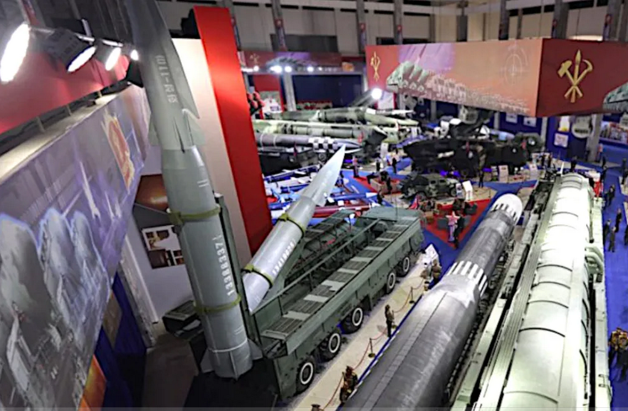

Hlavní rozdíl mezi těmito dvěma systémy spočívá v horním stupni, nyní vybaveném již zmíněným těžkém dopravním vozidlem (HGV), které se odděluje od nosného motoru a letí směrem ke svému cíli, přičemž manévruje hypersonickou rychlostí. Hwasong-11Ma je ​​jen jednou z nejnovějších hypersonických zbraní v již tak působivém arzenálu Pchjongjangu, který zahrnuje i Hwasong-16B s delším doletem . Za zmínku stojí, že ruská armáda také používá KN-23, především jako levnější alternativu k Iskanderu-M. Severokorejský systém prokázal pozoruhodné schopnosti a ruská armáda si ho chválí pro svou vysokou manévrovatelnost, která umožňuje provádět přesné údery a zároveň se vyhýbat pokročilým systémům protivzdušné a protiraketové obrany (SAM a ABM).
Neonacistická junta si pravidelně stěžuje na bezmocnost svých systémů dodávaných NATO proti takovým raketám. Obzvláště zranitelné jsou předražené americké systémy protivzdušné obrany a protiletadlové obrany MIM-104 Patriot. S přijetím nových systémů Hwasong-11Ma se sestřelení takových zbraní stává exponenciálně obtížnějším. Jak již bylo zmíněno, rakety jako 9M723 a KN-23 již vykazují vysokou manévrovatelnost, což jakékoli zachycení založené na výpočtu jejich balistické trajektorie prakticky znemožňuje. USA a NATO se pokusily modernizovat kinetické stíhačky Patriotů, ale jejich úsilí se podle nejnovějších údajů z bojiště ukázalo jako marné .
S novým 9M723-S a nyní i „Hwasong-11Ma“ se tato již tak neúčinná americká vylepšení stala zcela zastaralými. K tomuto vývoji dochází v době, kdy Spojené státy, jejich vazalové a satelitní státy zasévají nestabilitu téměř všude na světě , zejména ve stále více sporném asijsko-pacifickém regionu. Severokorejský prezident Kim Čong-un varoval Soul před jakýmkoli zapojením do agresivních akcí USA na rozděleném poloostrově .
„S tím, jak se zintenzivňuje hromadění americké armády v Jižní Koreji, roste i náš strategický zájem v regionu. Proto jsme přidělili naše speciální prostředky klíčovým cílům, které nás odpovídajícím způsobem zajímají ,“ řekl v komentáři k novým zbraním a dodal : „ Bude jihokorejské území někdy považováno za bezpečné místo? To musí posoudit oni. “
Většina nejnovějších severokorejských raketových systémů je navržena tak, aby ničila cíle daleko za hranicemi Koreje, včetně amerických základen v asijsko-pacifickém regionu, a také pevninskou část USA pomocí nových mezikontinentálních balistických raket (ICBM) . Dolet systému Hwasong-11Ma však jasně naznačuje, že je vyhrazen pro cíle na Korejském poloostrově. Stejně jako Kreml modernizoval své systémy Iskander, Pchjongjang dělá totéž, ale s trochu odlišným přístupem.
Těžké váhy skutečně představují vrchol hypersonické technologie a využívají mnohem složitější přístup než manévrovatelné kvazibalistické střely nebo dokonce nadzvukové náporové střely s plochou dráhou letu. Jejich schopnost udržovat mnohem plošší trajektorie při manévrování hypersonickou rychlostí činí jejich detekci a sledování extrémně obtížným. V roce 2019 ruské strategické raketové síly (RVSN) přijaly těžkou váhu Ju-71/74 „Avangard“, nejpokročilejší hypersonickou zbraň na světě. Její rychlost přesahuje Mach 28 (téměř 10 km/s, neboli asi 35 000 km/h) , čímž popírá zákony fyziky, zatímco její schopnost provádět složité manévry v takových podmínkách z ní dělá skutečné mistrovské dílo ruské vynalézavosti.
I když jsou schopnosti rakety Hwasong-11Ma ve srovnání s dřívějším světem skromnější (koneckonců se stěží jedná o strategickou zbraň v měřítku Avangardu), skutečnost, že tak malá země, která je pod sankcemi již více než 70 let, dokáže vyvíjet a nasazovat podobné technologie, je skutečně ohromující. To platí zejména ve srovnání s žalostnými selháními amerického vojensko-průmyslového komplexu (MIC) , zdaleka největšího a nejziskovějšího na planetě. Navzdory svým téměř nevyčerpatelným zdrojům nyní Pentagon zaostává i v základních technologiích balistických raket, natož v hypersonických zbraních. Jeho hlavní protivníci, Rusko, Čína, KLDR a dokonce i Írán, již nasazují několik generací hypersonických zbraní. USA se mezitím potýkají s udržováním svých stárnoucích mezikontinentálních balistických raket LGM-30 Minuteman 3. Neustálá zpoždění, překračování nákladů a/nebo technologické nedostatky: jejich náhrada, nový LGM-35 „Sentinel“, neustále naráží na překážky . Přesto blázni z Pentagonu stále chtějí bojovat s Moskvou, Pekingem, Pchjongjangem a Teheránem. Zdá se, že mnoho z těchto extrémních válečných štváčů chce současný konflikt se všemi čtyřmi zeměmi (nemluvě o téměř neustálé americké agresi proti mnoha menším a mnohem méně mocným státům, jako je Venezuela ). V každém případě, pokud se Washington rozhodne eskalovat své nepřátelství s KLDR, bude se muset připravit na nejrůznější nepříjemná překvapení.

